A LA ATENCIÓN DE D./Dª ……………………….
ALCALDE/CONCEJAL DELEGADO DE…………………………..
DEL EXCMO. AYUNTAMIENTO DE …………………

D/Dª ……………………….., con domicilio a efectos de notificaciones en ………………………………………, con NIF nº …………………., en representación de la ASOCIACIÓN ……………………. con CIF nº ...…………… ante esa entidad comparece y, como mejor proceda en Derecho, DICE:

Que por medio del presente escrito, pongo en su conocimiento que por Resolución de 9 de mayo de 2023, de la Subsecretaría de Derechos Sociales y Agenda 2030, se convocan subvenciones a entidades locales destinadas a mejorar e impulsar el control poblacional de colonias felinas, correspondiente al año 2023. En los Presupuestos Generales del Estado para el año en curso hay una partida consignada para este fin por valor de 1,95 millones de euros.

Esta convocatoria va dirigida a ofrecer soporte económico a los municipios y otros organismos supramunicipales implicados en una gestión integral de las colonias felinas que incluyan el control poblacional ético de los gatos comunitarios mediante el método CER (Captura-Esterilización-Retorno).

El Estado aporta a las arcas municipales anticipadamente (en el momento de su concesión) cantidades que van del 60% al 100% del total de los gastos de: esterilización, vacunación, desparasitación, identificación, asistencia veterinaria, alimentación, formación, mediación vecinal y concienciación, entre otros que tengan del 1 de octubre de 2023 al 31 de marzo de 2024.

Adjuntamos cuadro explicativo.
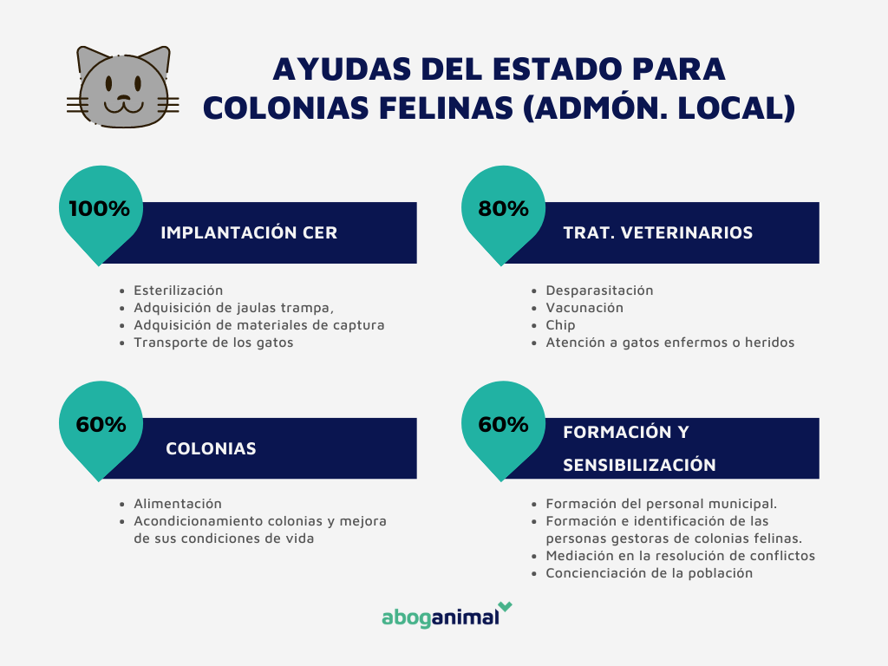
- El plazo de 2 meses para realizar la solicitud empezó a contar el 24 de mayo de 2023.
La entidad de protección animal que represento se dirige a vd. como responsable político, para solicitarle que inste la participación de este municipio en dicho procedimiento de subvención. Esta entidad se pone a su disposición para colaborar en el proyecto que será presentado y para participar en la coordinación y posterior realización de las diversas acciones.

El método C.E.R., es el único método científico que, con una correcta implementación, reúne ambos requisitos de eficiencia y eficacia, alcanzando los efectos deseados (reducción ética del número de individuos, mayor salubridad, bienestar y protección animal y disminución de las quejas ciudadanas), como queda patente en el informe veterinario que adjuntamos.

Por lo expuesto, SOLICITO:

Que, previos los trámites oportunos, desde ese departamento se inicie el procedimiento de solicitud de dichas ayudas estatales, manteniendo informada y dando participación en calidad de interesada a la entidad a la que represento.

Lo que firmo en …………… a …. de Junio de 2023

Presidenta/e de la Asociación……………………………………..

Fdo.- D/Dña.. …………………………….

